Na letošnji Svetovni razstavi na temo lovstva in varstva narave v Budimpešti bo sodelovalo tudi Društvo zbirateljev Pomurja »Lindva« z zgodovinskimi eksponati na temo lovstva v Karpatskem bazenu do leta 1920.
Kot vemo je vse do vladavine cesarice Marije Terezije, ki je sredi 18. stoletja (leta 1770) z izdajo »Lovskega patenta« usodno posegla v pravice in dolžnosti nosilcev lovskih privilegijev, ki je bila izključno v rokah plemstva, le to bilo prepuščeno njihovim kapricam, ki je že takrat privedlo do spreminjanja habitatov in iztrebljanja določenih vrst živali. Dotedanji lovski redi so sicer urejali določene zadeve kot so lovopusti, zatiranje zveri, divjega lova, nošenja orožja vendar so bili prilagojeni izključni pravici plemstva do lova. Marija Terezija je določila, da je treba lovišča dati v zakup z dražbo, tako, da je plemstvo moralo svoja in tuja lovišča »izdražbati«. Ne plemiči lovišč niso mogli jemati v zakup vse do konca 18. stoletja, ko so jih lahko zakupili tudi meščani. Lov je od takrat vse bolj prehajal od vse bolj obubožanega plemstva v bogate meščanske roke. Hkrati se je tudi spreminjal jedilnik premožnih meščanov in ponudba v gostilnah, ki so bili glavni odjemalci divjačine tako od uradnih lovskih zvez kot tudi od krivolovcev. Lastna lovišča so tako obdržali le veliki veleposestniki kot so bili v našem okolišu grofje Esterháziji.
Čeprav so bile za divji lov predpisane ves čas izredno visoke kazni to divjih lovcev ni odvrnilo od lova. Le ti so bili v glavnem podložniki, ki jim je bilo krivolovstvo življenjska potreba, lovili pa so tudi iz kljubovalnosti gospodi. Jelenjad in divje prašiče so lovili v skupinah, manjše živali pa posamično v glavnem z zankami in pastmi.
Ker so bile prve puške za lov zelo nezanesljive in večkrat neuporabne (zaradi smodnika posebej v vlažnem oz. deževnem vremenu) se je vse do prve polovice 19. stoletja uporabljal najpogosteje lokostrel poleg sulic, kopij, lokov, zank, limanic in pasti. Z izpopolnjevanjem strelnega orožja je le to popolnoma izrinilo ostale vrste orožja, ki je ostalo v glavnem v domeni krivolovcev.
Lov je vsekakor bil do 20. stoletja družabni dogodek višjega sloja, ki je vključeval širši krog ljudi. Tako plemstvo kot njihove podložnike, lovske upravnike, kot tudi rejce in dreserje psov in konj, okoliške kmete kot gonjače, različno služinčad od strežnega osebja, kuharjev, sobaric do pomočnikov, ki so oskrbeli bogate goste in pripravljali pojedine iz ulovljenega plena. Hkrati je ta družabni dogodek pomenil prestiž tako za gostitelja kot tudi za goste z razkazovanjem in uporabo lovske opreme, modnih smernic oblačenja tako pri lovu, kot pri večerji, kuharskih mojstrovin največkrat povabljenih oz. najetih priznanih kuharjev, izbora domačih vin iz kleti gospodarja, eksterierja in interierja domačina, ki je vključevalo tako izbrano pohištvo kot tudi jedilni servis in pribor.
Z vse večjo vlogo meščanstva v družabnem življenju so se spreminjale navade, tako da so tudi pri nas v pomurju ob koncu 19. stoletja ustanavljali lovske klube in društva v katerih so bili združeni večji posestniki, tovarnarji in premožnejši občani, ki so imeli v zakupu občinska-revirna lovišča.
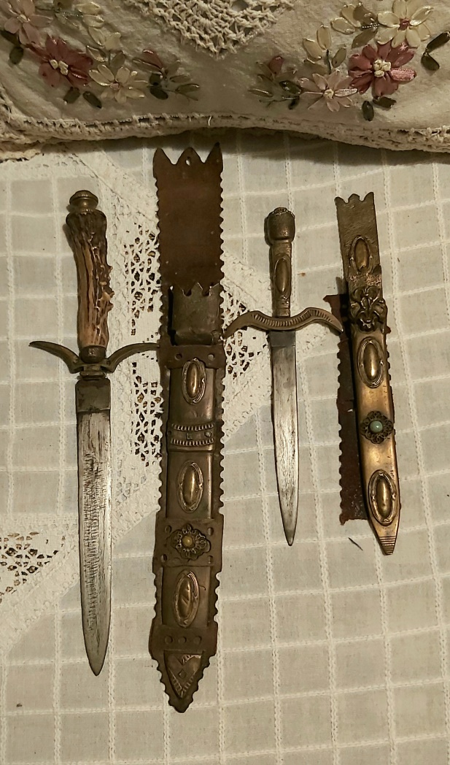 slika 1 - Lovska bodeža, prva polovica 19. stoletja, večji od očeta, manjši od mladoletnega sina, nožnice iz medenine okrašene z poldragimi kamni, ročaj večjega iz roževine, najverjetneje od ustreljenega jelena, rezili ročno kovani, pritrjena na usnjena nosilca, ki sta se pripela na pas, provenienca Murska Sobota, verjetno nekoč v lasti grofov Sapáryjev.
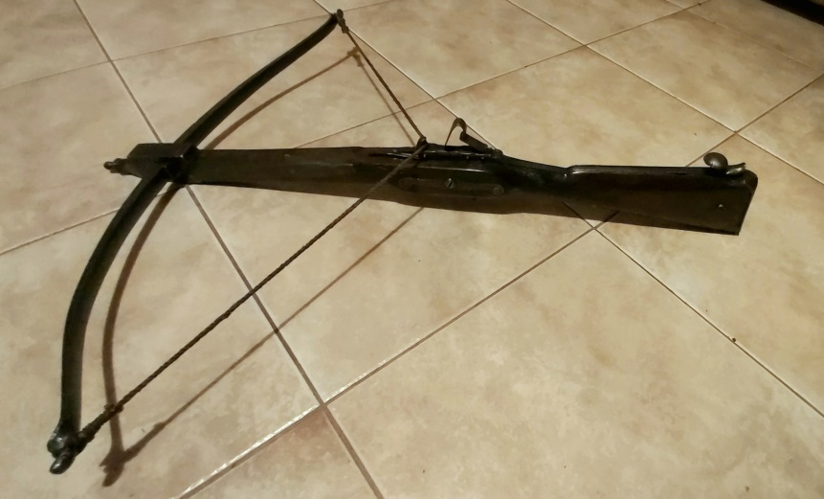slika 2 – lokostrel, lovski, druga polovica 18. Stoletja, ročaj in držalo leseno, ostali deli kovani, špaga za napenjanje originalna iz pletenih vrvic konoplje, izvor verjetno bavarski
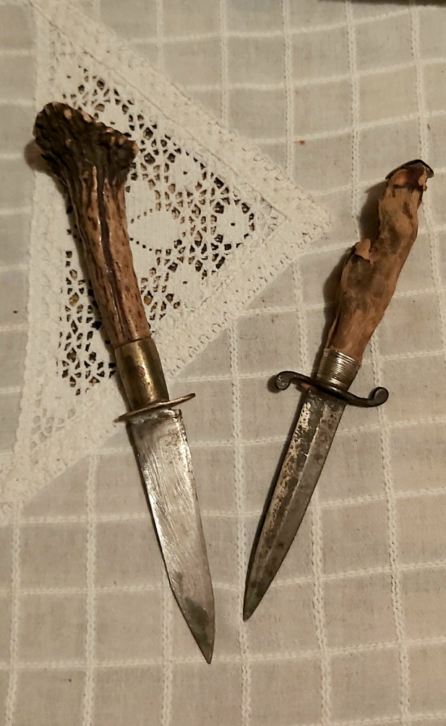Slika 3 – lovska noža domače izdelave, rezili kovani izdelani od lokalnega kovaškega mojstra, držalo prvega iz roževine, drugega od tace srnjaka, medeninasti ščitniki, druga polovica 19. stoletja, provenienca pokrajina Zala

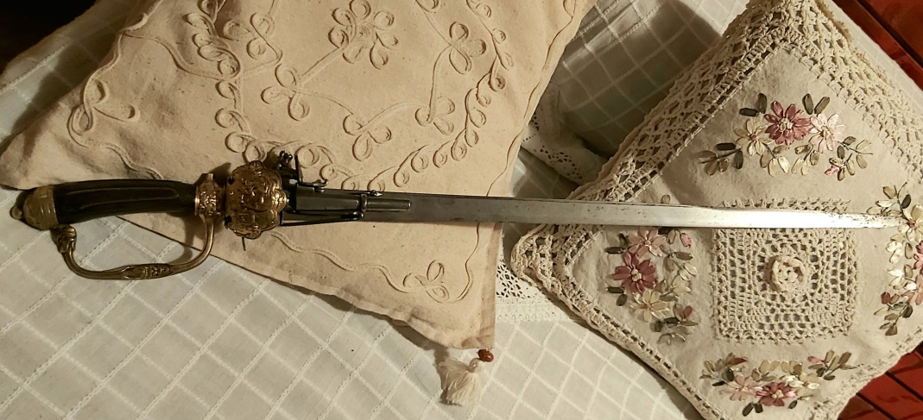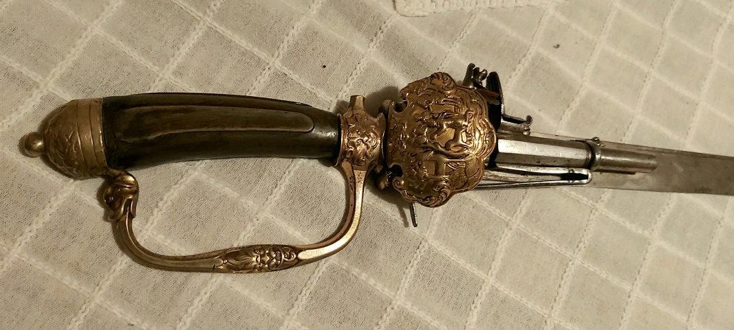slika 4 – Lovski bodež s pištolo na kremen, izdelana med leti 1680-1740, prvenstveno namenjena lovu na divje svinje, ki jih strel iz puške kremenjače ni pokončal, tako, da so jih morali zaradi varnosti še enkrat ustreliti od blizu in zabosti v srce, da je izkrvavela. Kovano rezilo, do polovice enostransko brušeno, druga polovica dvostransko brušena, držalo iz kosti bivola, ročaj iz medenine okrašene z okrasnimi motivi, pištola na kremen pritrjena s kovicami na rezilo, v lasti bogatih grofov kot so bili pri nas Esterhazyji
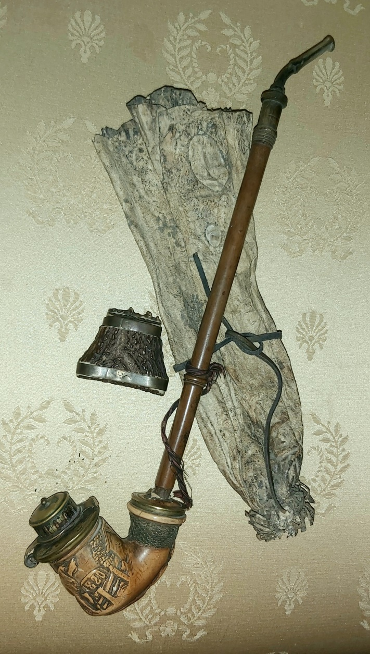 slika 5 – Pipa izrezljana iz kamenine Sepiolita (morska pena, meerschaum) z lovskimi motivi in letnico 1820, medeninasti pokrov, ustnik iz kosti, zraven jelenova kožna vrečka za hrambo tobaka in njuhalnik iz roževine.
Njuhanje tobaka je še v 18. stoletju bilo bolj razširjeno kot kajenje tobaka in prav take njuhalnike so lovci nosili s seboj na lov kajti njuhanje tobaka jih je držalo budne in čuječe. Prav tako so pipe z lovskimi motivi bile zelo popularne med lovci, ki so bili povečinoma vsi strastni kadilci kar pomeni, da so si privoščili do dva odmerka-dve ponvici tobaka na dan. Največkrat pred odhodom na lov in po prihodu z lova.

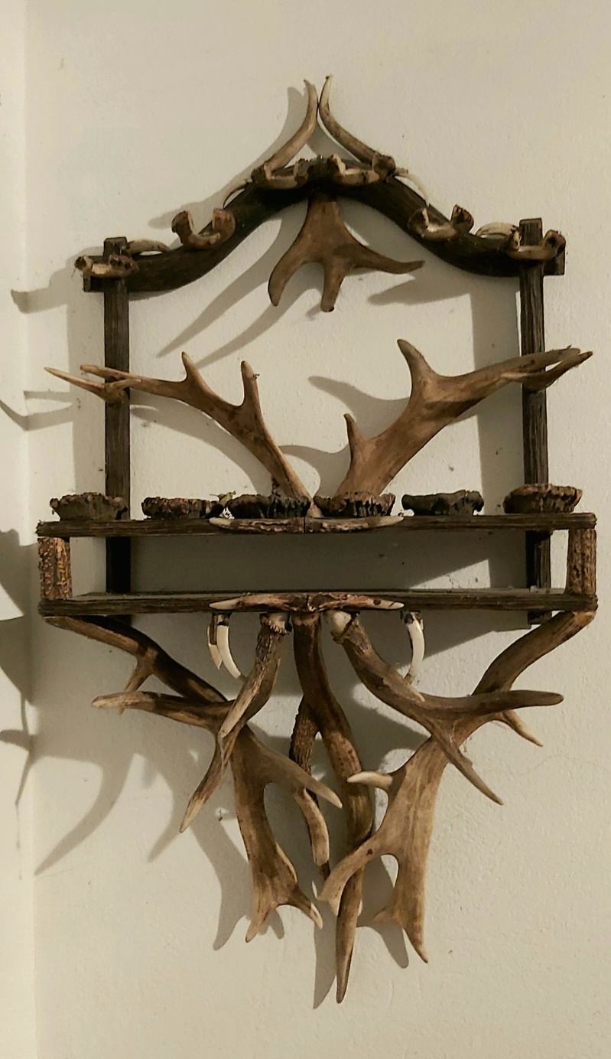 slika 6 – Piparium iz druge polovice 19. Stoletja za šest pip, narejen iz lesa in okrašen s trofejnim rogovjem lovca

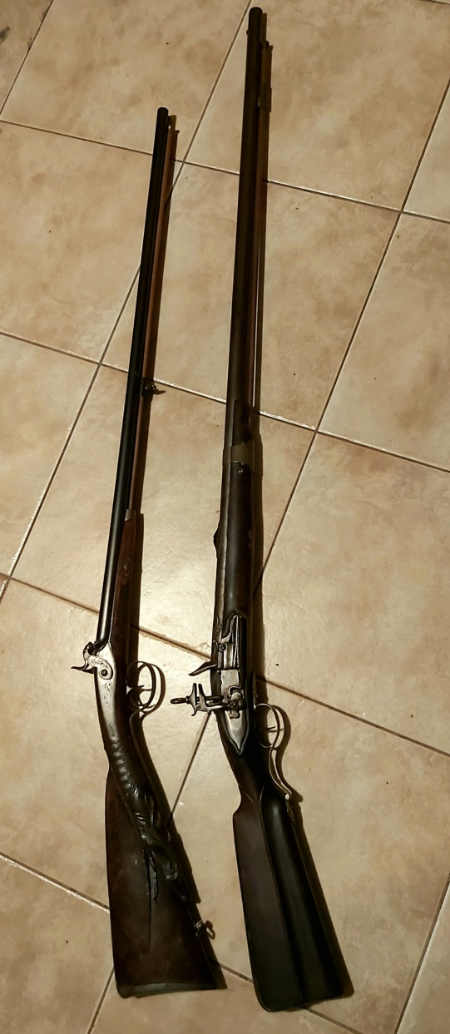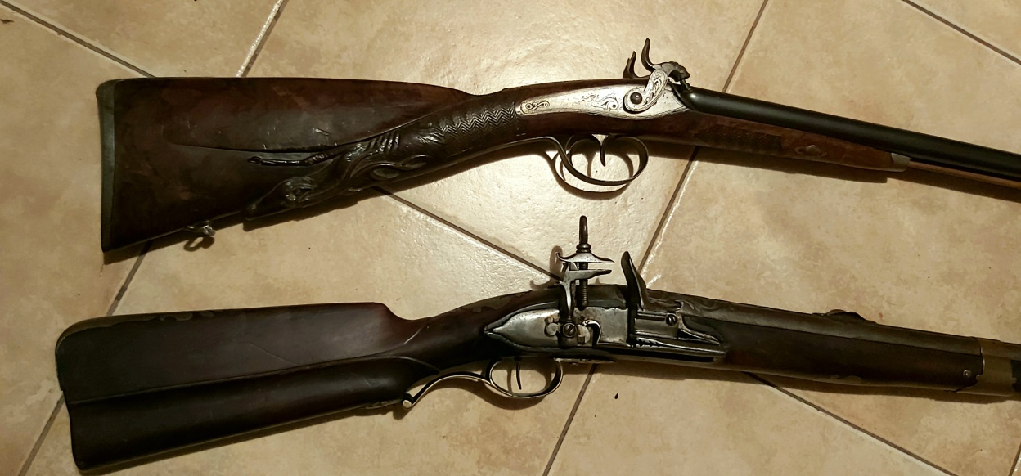 slika 7 – lovski puški, zgornja dvocevka na perkusijo, izdelana med leti 1810 – 1840, spodnja enocevna na kremen iz druge polovice 18. stoletja. Puške so si lahko privoščili le premožni grofje, veleposestniki in meščani. Provenienca Prekmurje

